Prototypage rapide
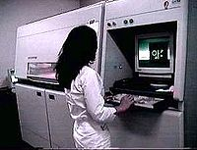
Le prototypage rapide est une méthode de fabrication additive qui regroupe un ensemble d’outils qui, agencés entre eux, permettent d’aboutir à des projets de représentation intermédiaire de la conception de produits : les modèles numériques (au sens géométrie du modèle), les maquettes, les prototypes et les préséries.
Ces modèles contribueront à valider les différentes fonctions que doit remplir le produit (fonctions de signe, d’usage, d’échange et de productibilité).

Imprimante 3D de prototypage rapide permettant de créer des objets via un système laser piloté par ordinateur
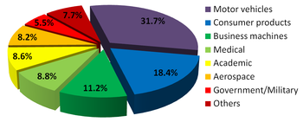
Parts respectives des secteurs utilisant le prototypage rapide dans le monde (année 2000) ¹
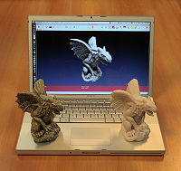
L'association d'un système descannage 3D et d'un système deprototypage rapide permet de reproduire des objets complexes
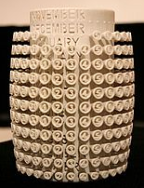
Autre exemple d'objet complexe produit par prototypage rapide
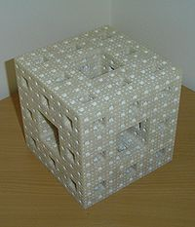
Le prototypage laser permet de produire des formes complexe, avec de nombreux vides intérieurs
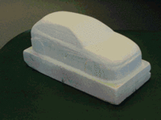
Exemple de prototypage 3D appliqué à l'automobile

Le concept
Le prototypage rapide intègre trois notions essentielles : le temps, le coût et la complexité des formes.
- Temps : l’objectif du prototypage rapide est de réaliser rapidement les modèles, dans un but de réduction des temps de développement des produits.
- Coût : le prototypage rapide permet de réaliser des prototypes sans qu’il soit nécessaire de recourir à des outillages coûteux, tout en garantissant les performances du produit final. On est donc en mesure d’explorer différentes variantes du produit en cours d’élaboration afin de retenir la solution la plus appropriée.
- Complexité des formes : les machines procédant par ajout de matière sont capables de réaliser des formes extrêmement complexes (inclusion, cavité…), irréalisables par des procédés tels que l’usinage par exemple.

Les moyens informatiques
Ils prennent une place croissante dans le prototypage rapide. Ce sont :
- la rétro-ingénierie (systèmes d’acquisition de formes associés aux logiciels de reconstruction des surfaces) ;
- la conception assistée par ordinateur (CAO), les procédés de fabrication par ajout et par enlèvement de matière ;
- des post-traitements.

Les techniques d'obtention d'un prototype
Elles sont notamment :
- L'UTGV ou Usinage Très Grande Vitesse avec des machines à commande numérique multi-axes ; l'inconvénient est le gaspillage de matière. On peut usiner une pièce ou son moule.
- La stéréolithographie (réalisation d'un modèle 3D par couches successives 2D) associée à un laser ;
- L'impression 3D : dépôt mécanique de matière plastique par couches successives.
- La Construction Laser Additive Directe (CLAD) : fusion de poudres métalliques injectées coaxialement à un faisceau laser de puissance pour réaliser des dépôts métalliques par couches successives.
Dans le cas de la stéréolithographie, il existe deux méthodes bien connues.
Le modèle est découpé en couches 2D dont la résolution est choisie. Un laser balaye chaque couche successivement soit
- dans un bain de plastique liquide et le polymérise (on parle de photopolymérisation (SLA en anglais)),
- dans un bac de plastique en fine poudre et le fritte (on parle de frittage sélectif, fusion des grains de cette poudre plastique, sigle SLS en anglais).
Dans le cas de l'impression 3D, le modèle est aussi découpé en couches 2D. La machine dépose un fil de plastique par l'intermédiaire d'une buse. Le procédé est mécanique.

Le prototypage rapide par dépôt de fil FDM (fused deposition Modeling)
Cette technique consiste à faire fondre une résine (généralement du plastique) à travers une buse chauffée à haute température. Un filament en fusion (de l'ordre du dixième de millimètre) en sort. Ce fil est déposé en ligne et vient se coller par fusion sur ce qui a été déposé au préalable. Le FDM est un brevet mondial déposée par Stratasys. Ces machines sont destinées aussi bien au prototypage rapide qu'à la production numérique directe, un marché en développement. Le gros intérêt du FDM est de permettre de créer des pièces en bonne matière, disposant de caractéristiques mécaniques, thermiques et d'une stabilité identiques aux pièces thermoplastiques injectées. Cette technique a également un avantage important concernant la structure de support nécessaire à la production des pièces, puisque ce support de construction est dans la plupart des cas constitué dans une autre matière que le thermoplastique, matière qui, elle, est soluble. La densité des pièces est également réglable car cette technique par addition de matière autorise de ne remplir que partiellement les volumes en créant un réseau en nid d'abeille - un gain apprécié pour les temps de production et la légèreté des pièces réalisées.

